Приложение 1 к заявке на покупку №ГЦ349-04/263

Техническое задание
на закупку кроватей для ГУО Советского района г.Минска, подведомственных управлению по образованию администрации Советского района г.Минска,

- Сведения о предмете закупки:

№ лота | Адрес поставки | количество | наименование | Технические характеристики
6 | д/сад 230  г. Минск, ул. М. Богдановича 110 | 9 шт. | детская кроватка  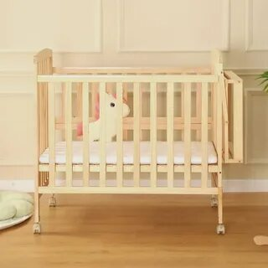 | Конструкция-классическая, форма кроватки-прямоугольная, материал- дерево, порода дерева-береза; Цвет-белый  Конструкция: кол-во уровней ложа-2, тип днища-реечное, тип передней стенки-опускающаяся  Максимальная нагрузка-не менее 50 кг  Длина ложа-120 см, ширина ложа-60 см, длина -125 см, ширина-65 см, высота-95 см, допускается размер +5%.  кроватка мобильная на 4 колесах со стопорами. Кровать в комплекте с матрасом. Возрастная группа до 3 лет  Шаг между прутьями расстояние между рейками ограждения – 4.5-6.5 см.
В стоимость должна быть включена доставка, разгрузка, организация подъема – спуска на место использование, сборка, установка., все необходимые крепления, болты, шурупы, заглушки и тп.
Цена нового товара в предложении должна быть выражена в белорусских рублях с НДС и включать в себя помимо стоимости товара, транспортные расходы, расходы по страхованию, пошлины, сборы, налоги и другие необходимые платежи на территории РБ, доставку товара покупателю, разгрузку, сборку, установку.
Требования к качеству товара: поставляемый товар должен быть новым (товар, который не был в употреблении, в т.ч. который не был восстановлен, у которого не были восстановлены потребительские свойства).
В коммерческом предложении дополнительно должна быть указана стоимость за 1 шт. матрас и 1 шт. кровать без матраса.

Гарантийный срок на поставленный товар: не менее 24 месяцев на мебель, на матрас не менее 12 месяцев, гарантийный срок на поставленный товар начинает течь с момента ввода товара в эксплуатацию и не может быть менее установленного заводом-изготовителем.

